СУЛЕЙКИН НИКОЛАЙ МИХАЙЛОВИЧ

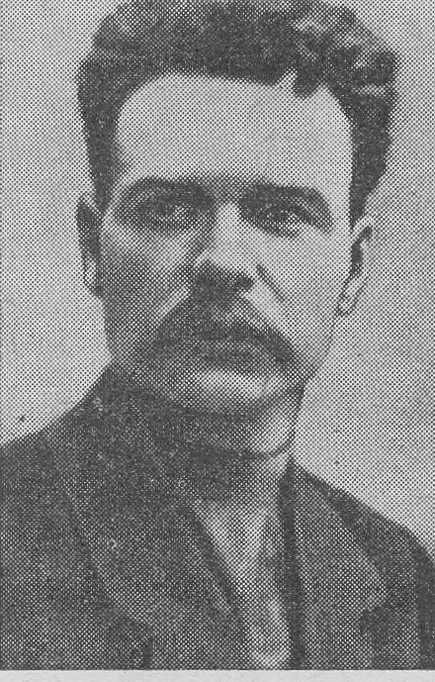
Николай Михайлович Сулейкин родился 3 декабря 1870 г. в дер. Рогожино Ярыгинской волости Сычевского уезда Смоленской губернии, Это один из талантливых поэтов, дарование которого не могло развернуться во всю ширь в условиях царской России. В своей автобиографии Сулейкин писал:
«Родители мои крестьяне-землепашцы. Отец малограмотный, мать совершенно неграмотная. Воспитывался дома в бедной семье — рос в нищете, в курной избе. Отец ежегодно, весною, уезжал в Питер на заработки, а труженица мать с детьми обрабатывала небольшой кусочек земли... Отец не каждый год аккуратно присылал матери денег, и в такие годы нужда в доме увеличивалась. Припоминаю, как мать выбивалась из сил для того, чтобы мы не умерли с голоду,— разбавляла молоко водой, толкла мох, просевала его и прибавляла в тесто. Обуви и одежды у нас не было, приходилось босиком бегать до проталины берега — в весеннюю стужу. Бедность и горькие слезы матери тяжелым камнем легли на детскую душу и остались на всю мою жизнь. Школы в нашем приходе не было, и мать посылала меня с братом к отставному николаевскому солдату Ивану Тарарушке,— это и был мой первый учитель-шинкарь, вечно пьяный, грубо обращавшийся с нами. У Тарарушки я выучился читать часослов и псалтырь, а затем в 1880 г. поступил одним из первых учеников во вновь открывшуюся церковноприходскую школу, которую успешно окончил в мае 1883 г. После окончания, я в течение года продолжал ходить в школу и помогал учителю обучать детей младших классов. В конце великого поста, в 1884 г., я упросил отца взять меня в Петербург, где я и поступил на фабрику барона Штиглица «шнурочником»,— на прядильной машине; проработав полтора месяца, я перешел на фабрику Торнтон. Но петербургский климат мне пришелся не по нутру; работая у Торнтона на стригальных машинах, я заболел дизентерией и был отправлен в больницу, где пролежал около двух месяцев. Затем, по совету врача, я уехал в деревню. У себя на родине я проболел около года. Оправившись от болезни, я остался в деревне, где и занимался крестьянским трудом до моего призыва на военную службу...»
На военной службе Н. Сулейкина зачислили писарским учеником в управление Сычевского уездного воинского начальника. Осенью 1892 г., находясь в Москве, он выдержал экзамен на звание писаря и был откомандирован в Тифлис в распоряжение Окружного Штаба Кавказского военного округа.
«Во время своей военной службы на Кавказе,— вспоминал впоследствии Сулейкин,— я брал книги в штабной библиотеке и чтением пополнял свое образование. Увлекся Некрасовым, стихи которого нередко доводили меня до слез. Вскоре после этого я стал писать стихи и заносить их в тетрадь. В штабе служил офицер С. А. Гриневский, который, узнав, что я пишу, заинтересовался моими стихами и был так добр, что научил меня необходимому правилу стихосложения. Советы и полезные указания Гриневского имели громадное значение в моей жизни, имя его я вспоминаю каждый раз с глубокой благодарностью. По окончании военной службы, в конце 1895 г., уезжая с Кавказа к себе на родину, написал и передал прощальное стихотворение С. А. Гриневскому, который, в свою очередь, снабдил меня рекомендательными письмами к (Своим братьям Сигизмунду и Георгию Гриневским в Москве. Благодаря этим письмам в 1895 г. я поступил на фабрику Высоковской мануфактуры Московской губернии... Считаю необходимым упомянуть о моем знакомстве с покойным профессором А. И. Кирпичниковым, имение которого расположено вблизи фабрики Высоковской мануфактуры, а также с поэтом-пахарем С. Д. Дрожжиным. Благодаря ценным указаниям как одного, так и другого, стихи мои стали годными для печати.
В 1904 г. появилось мое первое стихотворение в журнале «Русская мысль», в статье на смерть А. П. Чехова».
Н. Сулейкин запоминал:
«До 1906 г. я был очень религиозным, а также почитал царя, как земного бога. Японская война и народное движение, охватившее Россию, открыли многим из нас глаза, и я, переменивший точку зрения на «царя-батюшку», в 1906 г. написал стихотворение, которое, нелегально, пошло по рукам».
Стихотворение это начиналось словами:
Убирайся с златого, царь, трона,
Убирайся по чести скорей.
Ты не слышишь народного стона
И позорного лязга цепей...
В стихотворении «Думы фабричного» поэт с горечью говорил:
Ох, ты, жизнь моя,
Жизнь фабричная,
Подневольная,
Горемычная.
В одном из стихотворений Н. Сулейкин писал о тяжкой доле бесправного угнетенного народа:
По убогим хатам
Ходит злобный голод…
Гибнут мои братья
В темных казематах!
В сборнике «Эхо жизни» (1909) Сулейкин печатает не только ряд интересных стихотворений о жизни фабричных рабочих, о тернистой беспросветной судьбе обездоленных крестьян, но и стихи, посвященные памяти М. И. Глинки, Н. В. Гоголя. Здесь же были опубликованы его стихи о С. Д. Дрожжине и Л. Н. Толстом. В стихотворении «Друзьям» Н. Сулейкин с глубоким лиризмом говорил:
Могилу глубокую выройте мне,
И прах мой туда положите...
Потом приходите ко мне по весне: Березку на холм посадите!
Та будет березка расти, зеленеть.
И тенью мой холм прикрывая, Приятно вам будет под нею сидеть, Погибших борцов вспоминая:
Как с «черною сотнею» билися мы, Как с боя свободу мы брали!
Как мы не боялись суровой тюрьмы! Как в петле, от пуль умирали.
В этом стихотворении явно ощутимы поэтические интонации Т. Г. Шевченко, автора широко известного «Завещания».
Стихотворения Н. Сулейкина печатались в журналах «Солнышко», «Друг детей», «Пчелка», «Объединение», «Семья охотников», «Колос», «Новый колос», «Дружеские речи», и др., а также в газетах: «Народная газета», «Тверская газета», «Ревельские известия», «Советская республика» и некоторых литературных сборниках.
Умер Н. М. Сулейкин предположительно в 1927 (или 1928) году (точная дата смерти не известна).

ИЗ ПРОИЗВЕДЕНИЙ Н. М. СУЛЕЙКИНА
- Эхо жизни. Стихи. Тверь, 1909.
- На родных полях. Стихи. Тверь, 1909.
- Колосья. Стихи. М., изд. Суриковского литературно-музыкального кружка, 1914. Кашаев Н. И. Рассказ-автобиография. Тверь, 1910.
- Трофимов И.Т. Писатели Смоленщины: био-библиографический справочник. – Смоленск, 1959. С. 69-72

О ЖИЗНИ Н. М. СУЛЕЙКИНА
- Н. М. Сулейкин. Автобиография. В кн.: П. Заволокин. Пролетарские писатели, Изд. «

